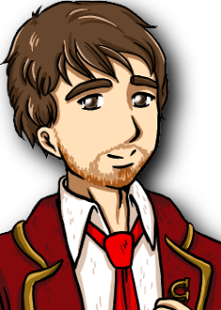

**Foulk :**

Première apparition : A définir.

Caractéristiques : Délégué suppléant, bien moins efficace que son homologue titualire, il a cependant un grand sens de l’honneur. C’est aussi un gros forceur d’humoristes américains (le SNL et Key & Peele en tête), mais on lui pardonne.

Relations avec d’autres personnages :

* VonYaourt : Ils ne peuvent pas se sentir, du fait de leur différence d’opinion politique.
* Medoc :
* Chuenpodo :
* Dieuvomi :

Character arc :

* Il n’apprécie pas trop les imprimantes, et se mettra en colère si vous les mentionnez à côté de lui, ce qui ne lui arrive pas souvent.